
Rechnen mit ganzen Zahlen 1

1. | Welche Rechnungen sind hier dargestellt? Schreibe sie auf und gib die Ergebnisse an!
 | a) | 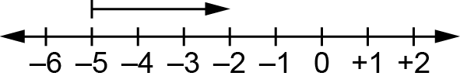 | b) | 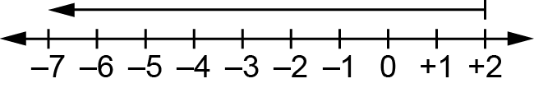
 | a) | (–5) + (+3) = (–2) | b) | (+2) + (–9) = (–7)

2. | Berechne und male deine Ergebnisse im Lösungsfeld an:
 | a) | (+4) + (–7) = –3 | k) | (+12) + (–17) – (–4) = –1
 | b) | (–2) + (+8) = +6 | l) | (–20) + (–9) + (+14) = –15 | –1 | –8 | –26 | –6
 | c) | (–1) – (+5) = –6 | m) | (+3) – (–18) – (+5) = +16 | +9 | –1 | +3 | –14
 | d) | (+7) – (–2) = +9 | n) | (–7) – (+15) + (–4) = –26 | –15 | +2 | +6 | +16
 | e) | (–2) + (–4) = –6 | o) | (+23) – (+16) – (+20) = –13 | –2 | –6 | +18 | –5
 | f) | (–9) – (–8) = –1 | p) | (–11) – (–24) – (+4) = +9 | –3 | –13 | +6 | +9
 | g) | (+5) – (+7) = –2 | q) | (+9) – (–18) + (–24) = +3
 | h) | (+1) + (–6) = –5 | r) | (–5) + (+21) + (–10) = +6
 | Kontrolle: Addierst du die vier übrig bleibenden Zahlen, so erhältst du als Summe –2.

3. | Richtig oder falsch? Kreuze an!
 |  |  | richtig | falsch
 | a) | (–3) + (–4) ergibt dasselbe wie (+3) – (+4).
 | b) | Addiert man eine negative Zahl, so ist das Ergebnis immer kleiner als 0.
 | c) | (+3) + (–5) ist dasselbe wie (+3) – (+5).
 | d) | Wenn man eine negative Zahl subtrahiert, ist das Ergebnis größer als die Ausgangszahl.

4. | Ordne jedem Text die richtige Rechnung zu und löse dann die Aufgabe!
  (+3) + (–5) = | (–3) + (+5) = | (–3) – (+5) =
 | a) | Julian hat heute 3 € in seiner Geldbörse. Die Lehrerin sammelt 5 € Kopiergeld ein. Wie viel muss Julian sich ausborgen?
 |  | Rechnung: (+3) + (–5) = (–2)
 |  | Antwort: Julian muss sich 2 € ausborgen.
 | b) | Flora hat bei Anna 3 € Schulden. Heute kann sie Anna 5 € geben. Welches Guthaben hat Flora jetzt bei Anna?
 |  | Rechnung: (–3) + (+5) = (+2)
 |  | Antwort: Flora hat jetzt 2 € Guthaben.
 | c) | Konstantin hat bei Sara schon 3 € Schulden. Heute borgt er sich noch 5 € aus. Wie hoch sind Konstantins Schulden jetzt?
 |  | Rechnung: (–3) – (+5) = (–8)
 |  | Antwort: Konstantin hat jetzt 8 € Schulden.


Rechnen mit ganzen Zahlen 1

1. | Stelle die folgenden Rechnungen grafisch dar und gib die Ergebnisse an!
 | a) | (+3) + (–7) = (–4) | b) | (–1) – (+4) = (–5)
 | 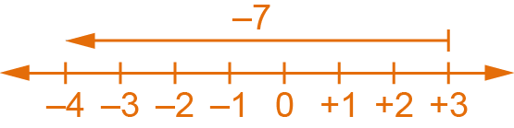 |  | 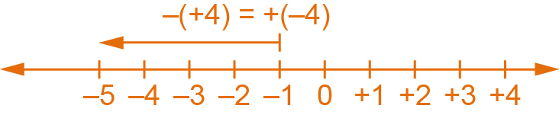

2. | Berechne und male deine Ergebnisse im Lösungsfeld an!
 | a) | (+28) + (–64) = –36 | k) | (+28) + (–34) – (–8) = +2
 | b) | (–17) + (+33) = +16 | l) | (–16) + (–25) + (+3) = –38
 | c) | (–12) – (+43) = –55 | m) | (+14) – (–48) – (+15) = +47 | +42 | +47 | –23 | +16
 | d) | (+28) – (–35) = +63 | n) | (–27) – (+15) + (–4) = –46 | –5 | –14 | –7 | +2
 | e) | (–56) – (–49) = –7 | o) | (+23) – (+16) – (+39) = –32 | –26 | +41 | –12 | +41
 | f) | (+18) + (+24) = +42 | p) | (–11) – (–24) – (+18) = –5 | –55 | –46 | –36 | –38
 | g) | (+36) – (+43) = –7 | q) | (+49) – (–8) + (–42) = +15 | –41 | +31 | –40 | +63
 | h) | (–30) + (–10) = –40 | r) | (–35) + (+21) + (–12) = –26 | –7 | –32 | +8 | +15
 | i) | (+17) – (–24) = +41 | s) | (+28) + (–16) – (+24) = –12
 | j) | (–9) + (–32) = –41 | t) | (+33) + (–22) + (+30) = +41
 | Kontrolle: Addierst du die vier übrig bleibenden Zahlen, so erhältst du als Summe +2.

3. | Richtig oder falsch? Kreuze an!
 |  |  | richtig | falsch
 | a) | Die Summe aus einer ganzen Zahl und ihrer Gegenzahl ergibt immer 0.
 | b) | Die Differenz zweier negativer ganzer Zahlen ist immer positiv.
 | c) | Wenn man (–2) von einer Zahl x subtrahiert, so ist das Ergebnis immer größer als x.
 | d) | Ist bei einer Subtraktion ganzer Zahlen der Minuend negativ, dann ist auch die Differenz negativ.

4. | Schreibe zu jedem Text die richtige Rechnung auf und gib den neuen Kontostand an!
 | a) | Frau Fischer hat ihr Konto um 240 € überzogen. Heute zahlt sie 500 € ein.
 |  | Rechnung: (–240) + (+500) = (+260)
 |  | Antwort: Neuer Kontostand: 260 €
 | b) | Herr Streit hebt von seinem Konto mit 1 028 € Guthaben zunächst 150 €, dann 280 € ab.
 |  | Rechnung: 1 028 – 150 – 280 = 598
 |  | Antwort: Neuer Kontostand: 598 €
 | c) | Obwohl Frau Bachmayr auf ihrem Konto schon 640 € Schulden hat, hebt sie nochmals 160 € ab.
 |  | Rechnung: (–640) – (+160) = (–800)
 |  | Antwort: Neuer Kontostand: –800 €

